附件1
2024年许昌市青年教师基本功暨教坛新秀
评选推荐指标分配

单 位 | 推荐人数 | 单 位 | 推荐人数
禹州市 | 70 | 实验中学 | 6
长葛市 | 40 | 市一中教育集团 | 6（含三中）
襄城县 | 40 | 市二中教育集团 | 6（含九中）
鄢陵县 | 35 | 市十二中 | 5
建安区 | 35 | 市六中 | 4
魏都区 | 30 | 市一中隆昌路校区 | 2
东城区 | 30 | 贯通班 | 2
开发区 | 10 | 实验小学教育集团 | 6
示范区 | 10 | 毓秀路小学教育集团 | 6
许昌高中 | 6 | 实验幼儿园 | 2
市二高 | 5 | 二幼 | 2
市三高 | 5 | 政幼 | 2
市五高 | 2 | 特殊学校 | 2
市八中 | 2
总计 | 371人

要求：各单位推荐的体音美教师总人数必须不低于单位推荐人数的15%（按四舍五入计算）

附件2
2024年许昌市青年教师基本功暨教坛新秀
评选模拟上课课题目录

学段学科 | 序号 | 参评课题
高中语文 | 1 | 必修上 第8课《登高》
高中语文 | 2 | 必修上 第15课《我与地坛》
高中语文 | 3 | 必修下 第12课《祝福》
高中数学 | 1 | 必修一《对数》
高中数学 | 2 | 选择性必修二《等比数列的概念》
高中数学 | 3 | 必修二《空间直线、平面的平行》
高中英语 | 1 | 必修三 Unit7 Lesson1 Reading Masterpieces
高中英语 | 2 | 必修三 Unit 8 Writing A Survey Report
高中英语 | 3 | 必修三 Unit 9 Lesson 3 Reading The Secret of Your Memory
高中物理 | 1 | 力的合成与分解
高中物理 | 2 | 磁感应强度
高中物理 | 3 | 向心加速度
高中化学 | 1 | 选择性必修一《钠及其化合物》
高中化学 | 2 | 选择性必修一《化学键》
高中化学 | 3 | 选择性必修二《认识有机化合物》
高中历史 | 1 | 纲要上《隋唐制度的变化与创新》
高中历史 | 2 | 纲要上《清朝前中期的鼎盛与危机》
高中历史 | 3 | 纲要下《马克思主义的诞生与传播》
高中思想政治 | 1 | 必修二《贯彻新发展理念》
高中思想政治 | 2 | 必修三《法治政府》
高中思想政治 | 3 | 必修四《价值判断与价值选择》
高中地理 | 1 | 必修一2.2大气受热过程和大气运动
高中地理 | 2 | 必修一3.3海水的运动
高中地理 | 3 | 必修二城镇化
高中生物 | 1 | 细胞核的结构
高中生物 | 2 | 基因在染色体上的实验证据
高中生物 | 3 | 基因重组
高中信息 | 1 | 必修1 项目五 描述洗衣机的洗衣流程
高中信息 | 2 | 必修1 项目七 设计算法实现用数学公式计算
高中信息 | 3 | 必修2 项目六 配置并测试数字家庭系统网络
高中心理健康 | 1 | 北师大版教材高一全一册第7课《情绪调色板》
高中心理健康 | 2 | 北师大版教材高二全一册第20课《我的未来我做主》
高中心理健康 | 3 | 北师大版教材高三全一册第5课《时间管理 忙而不盲》
初中语文 | 1 | 教读课《往事依依》
初中语文 | 2 | 写作课《学会记事》
初中语文 | 3 | 整本书阅读《西游记》
初中数学 | 1 | 七上2.2.1有理数的乘法（第1课时）
初中数学 | 2 | 八上11.2.1三角形的内角(第1课时)
初中数学 | 3 | 九上23.1图形的旋转(第1课时)
初中英语 | 1 | Language learning
初中英语 | 2 | Arts
初中英语 | 3 | Environmental protection
初中物理 | 1 | 凸透镜成像规律
初中物理 | 2 | 压强
初中物理 | 3 | 比热容
初中化学 | 1 | 化学方程式
初中化学 | 2 | 二氧化碳的实验室制取
初中化学 | 3 | 中和反应
初中道法 | 1 | 七上4.2《让家更美好》
初中道法 | 2 | 八上1.1《在社会中成长》
初中道法 | 3 | 八下8.2《公平正义的守护》
初中历史 | 1 | 七上 第3课 中华文明的起源
初中历史 | 2 | 八上 第4课 洋务运动和边疆危机
初中历史 | 3 | 九上 第14课 文艺复兴运动
初中地理 | 1 | 七上《世界的气候》
初中地理 | 2 | 七下《日本》
初中地理 | 3 | 八上《农业》
初中生物 | 1 | 八上 《细菌》
初中生物 | 2 | 七下《尿液的形成》
初中生物 | 3 | 七上《细胞通过分裂产生新细胞》
初中信息 | 1 | 计算机中的数制
初中信息 | 2 | 输入输出语句
初中信息 | 3 | 网络安全与信息社会责任
初中心理健康 | 1 | 北师大版教材七年级全一册第17课《萌动的青春情愫》
初中心理健康 | 2 | 北师大版教材八年级全一册第2课《唱响自信之歌》
初中心理健康 | 3 | 北师大版教材九年级全一册第3课《做情绪的主人》
小学语文 | 1 | 二上第19课《古诗二首》
小学语文 | 2 | 四上第25课《王戎不取道旁李》
小学语文 | 3 | 六上第5课《七律长征》
小学数学 | 1 | 一上《10的再认识》
小学数学 | 2 | 三上《认识周长》
小学数学 | 3 | 五上《可能性》（例1）
小学英语 | 1 | Sports
小学英语 | 2 | Family
小学英语 | 3 | Hobbies
小学道德与法治 | 1 | 一上《14.人人爱护公物》
小学道德与法治 | 2 | 三上《10.父母多爱我》
小学道德与法治 | 3 | 五上《6.我们神圣的国土》
小学科学 | 1 | 大象版二年级上册第三单元第三课《两极相遇了》
小学科学 | 2 | 大象版三年级下册第二单元第二课《点亮小灯泡》
小学科学 | 3 | 大象版四年级上册第四单元第三课《肺是怎样呼吸的》
小学信息 | 1 | 三年级上册 打开窗口找童趣
小学信息 | 2 | 四年级上册 动感十足的“图书”
小学信息 | 3 | 五年级上册 守家小卫士（一）
小学心理健康 | 1 | 大象版教材四年级全一册第3课《学会表达情绪》
小学心理健康 | 2 | 大象版教材五年级全一册第10课《化解冲突 收获友谊》
小学心理健康 | 3 | 大象版教材六年级全一册第1课《突破自我》
特殊教育 |  | 从任教的学段，学科任选三节课，要求不同年级不同课型
幼儿教育 |  | 语言、健康（体育）、艺术（音乐）三个领域  各准备一节课，级段不限

附件3
2024年许昌市青年教师基本功暨教坛新秀
评选体育、音乐、美术增设专业基本功的考核内容及方式

中小学体育与健康学科
一、现场教学设计（30分）
参赛教师自带教材（根据所在学段带每个年级的上册教材）进入考场，在规定的时间内，按照现场指定课题在给定的答卷上撰写教学设计（60分钟）。
二、现场模拟上课（30分）
现场比赛时，选手从指定课题中抽取其中一节课，借助课件，面向评委现场模拟上课。
项目 | 内容1 | 内容2
1.田径 | 挺身式跳远 | 30- 40米迎面接力跑
2.体操 | 肩肘倒立——前滚成蹲立 | 侧手翻
3.足球 | 脚背正面运球—脚背正面射门 | 二过一配合
4.篮球 | 行进间运球急停——原地单手肩上投篮 | 传切配合
5.操武类 | 武术 少年拳第一套：1- 3式 | 健美操：创编套路
要求：
1.参赛选手按照抽签顺序依次进行。
2.在上述5个项目中随机抽取一项教材。
3.从提供的2项内容中自行选择1项作为本人上课内容。
4.上课时参赛选手根据教材内容，进行课的基本部分教学。
5.限时10分钟，每人一次机会。
三、体育专项测评（40分）
参赛教师从以下8个项目中任选一项进行动作技能比赛
项目 | 具体要求
足球 | 从中线出发，行进间颠球（除手以外的身体任何部位触球），球落地后即以脚内侧传地滚球的方式和助传者进行踢墙式二过一配合，受试者用脚内侧接助传者传过来的地滚球后依次运球过障碍，过完最后一个障碍用脚背正面射门。运球过障碍的动作方法不限。每人两次测试机会，计最好一次成绩。
篮球 | 在端线后持球静止站立，右手运球出发至第一障碍柱前做后转身运球，换左手运球至第二障碍柱前做体前变向换手运球，换右手运球，接行进间单手肩上投篮或行进间单手低手投篮，无论投中与否均自抢篮板球，双手胸前传球给助传者，并在侧身跑过程中，用行进间双手胸前传球经与助传者传接球后，接行进间投篮结束。每人两次测试机会，计最好一次成绩。
排球 | 在发球区持球听指令发球，发球后进入场区，接对方推攻球（下手发球或抛球）后连续进行自传、自垫，至前场区连接一次扣球技术，再在网前做一次拦网（模拟）动作。每个步骤为一项技术，第 2-5 步骤 4 项技术（接抛球、自垫、自传、自扣过网）是一组连贯的击球动作，球不准落地，自传、自垫没有次数限制。每人两次测试机会，计最好一次成绩。
田赛 | 急行跳远：男女均采用 3M 板，挺身式、走步式评分可达优秀级，蹲踞式评分在良好及以下。每人三次机会，计最好一次成绩。
径赛 | 跨栏跑——弯道跑组合：全程 100m，其中直道 40m，弯道60m。直道中跨过 3 个栏：男，起跑至第一栏距离 13.72m，栏高0.84m，栏间 9.14m；女，起跑至第一栏距离 13m，栏高 0.762m，栏间 8.5m。每人一次测试机会。
体操 | 男子技巧组合动作：  直立——鱼跃前滚翻——蹲撑跳成屈体分腿俯撑——体前屈两臂侧举（稍停）——分腿慢起成头手倒立（停 3"）——前滚翻成直腿坐——经体前屈后倒屈体后滚翻成直立同时两臂上举——（趋步）侧手翻——向前并步成直立。  女子技巧组合动作：  直立——前滚翻——直立，两臂经侧至上举，上一步成俯平衡（停 2"）——单脚蹬地前滚翻成直腿坐——经体前屈后倒成肩肘倒立（停 2"）——经单肩后滚翻成单腿跪撑平衡——成跪立——跪跳起——侧手翻——向前并步成直立。
武术 | 《形神拳》武术套路（参见普通高中教科书教师教学用书  体育与健康:必修:全一册/人民教育出版社，2019 年 7 月版次）。
健美操 | 《全国健美操大众锻炼标准第三套动作》成人二级成套动作，地面动作（力量训练部分）不做。参见中国健美操协会审定的《全国健美操大众锻炼标准第三套动作图解》

体育专项测评项目详细解读：
（一）足球
从中线出发，行进间颠球（除手以外的身体任何部位触球），球落地后即以脚内侧传地滚球的方式和助传者进行踢墙式二过一配合，受试者用脚内侧接助传者传过来的地滚球后依次运球过障碍，过完最后一个障碍用脚背正面射门。运球过障碍的动作方法不限。每人两次测试机会，计最好一次成绩。
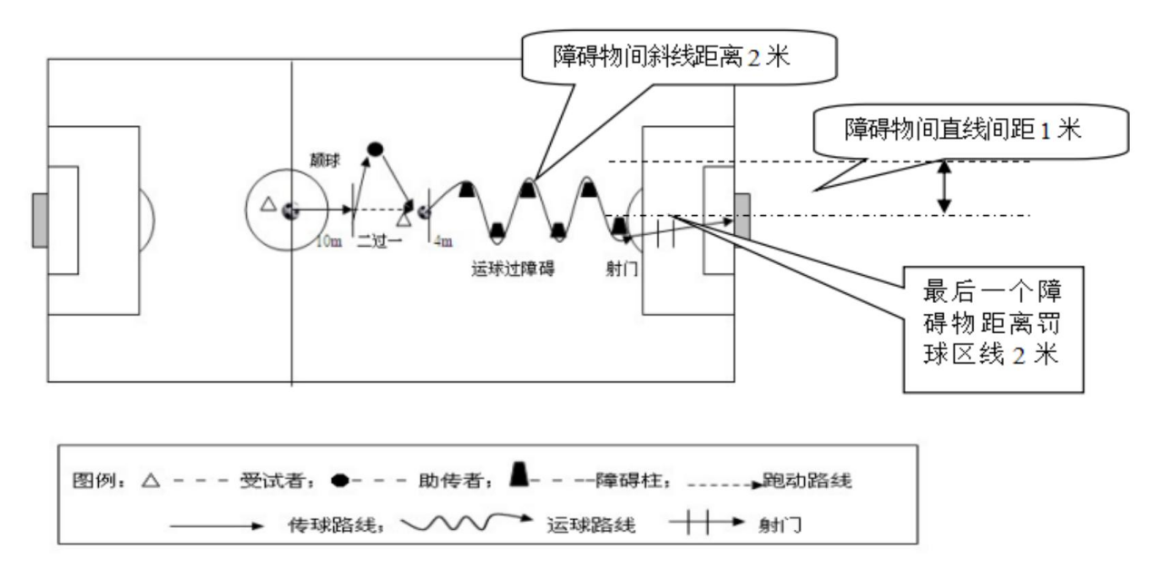
（二）篮球
在端线后持球静止站立，右手运球出发至第一障碍柱前做后转身运球，换左手运球至第二障碍柱前做体前变向换手运球，换右手运球，接行进间单手肩上投篮或行进间单手低手投篮，无论投中与否均自抢篮板球，双手胸前传球给助传者，并在侧身跑过程中，用行进间双手胸前传球经与助传者传接球后，接行进间投篮结束。每人两次测试机会，计最好一次成绩。
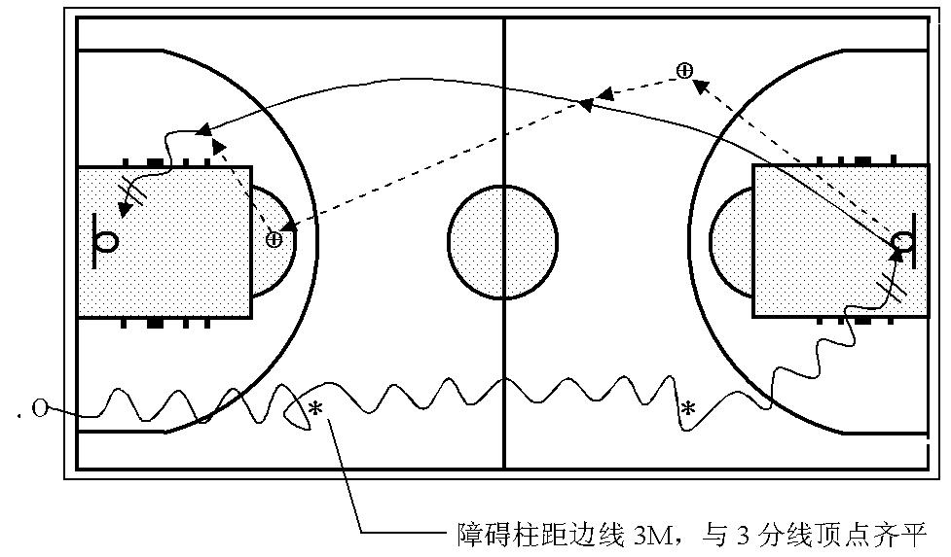
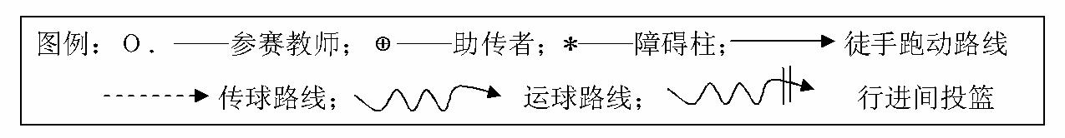
（三）排球
在发球区持球听指令发球，发球后进入场区，接对方推攻球（下手发球或抛球）后连续进行自传、自垫，至前场区连接一次扣球技术，再在网前做一次拦网（模拟）动作。每个步骤为一项技术，第2-5步骤4项技术（接抛球、自垫、自传、自扣过网）是一组连贯的击球动作，球不准落地，自传、自垫没有次数限制。 每人两次测试机会，计最好一次成绩。
（四）田赛
急行跳远：男女均采用3M板，挺身式、走步式评分可达优秀级，蹲踞式评分在良好及以下。每人三次机会，计最好一次成绩。
（五）径赛
跨栏跑——弯道跑组合：全程 100m，其中直道40m，弯道60m。直道中跨过3个栏：男，起跑至第一栏距离13.72m，栏高0.84m，栏间 9.14m；女，起跑至第一栏距离 13m，栏高 0.762m， 栏间 8.5m。每人一次测试机会。
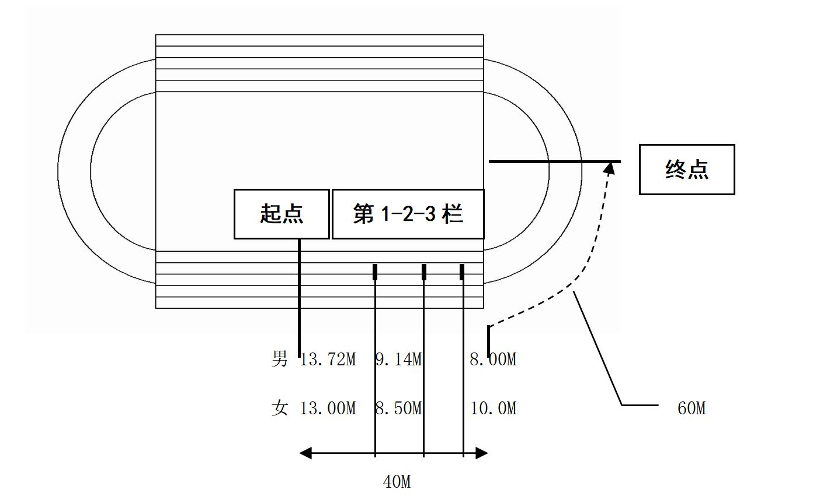
（六）体操（技巧）
1.按顺序在规定区域等候出场，出场时，面向裁判右手上举示意动作开始，动作完成后，面向裁判站立，两臂侧上举示意动作结束。
2.应连贯完成规定组合动作，动作失败，在裁判示意允许的情况下，可从失败动作处继续，但一个动作反复失败达三次，此动作计零分。
3.应着简洁运动装和体操鞋，禁止佩戴项链、戒指、手镯、手表等饰物参赛。
男子技巧组合动作：直立——鱼跃前滚翻——蹲撑跳成屈体分腿俯撑——体前屈两臂侧举（稍停）——分腿慢起成头手倒立（停3"）——前滚翻成直腿坐——经体前屈后倒屈体后滚翻成直立同时两臂上举——（趋步）侧手翻——向前并步成直立。
女子技巧组合动作：直立——前滚翻——直立，两臂经侧至上举，上一步成俯平衡（停 2"）——单脚蹬地前滚翻成直腿坐——经体前屈后倒成肩肘倒立（停 2"）——经单肩后滚翻成单腿跪撑平衡——成跪立——跪跳起——侧手翻——向前并步成直立。
（七）武术
《形神拳》武术套路（参见普通高中教科书教师教学用书.体育与健康:必修:全一册/人民教育出版社，2019 年 7 月版）。
预备势——并步抱拳——左、右侧并步冲拳——开步前推双掌——翻掌抱拳——震脚砸拳——蹬腿冲拳——马步冲拳——插步摆掌——转身弓步勾手推掌——弹踢推掌——弓步冲拳——抡臂砸拳——弓步冲拳——震脚左弓步双推掌——抡臂拍脚——弓步顶肘——歇步冲拳——提膝穿掌——仆步穿掌——虚步挑掌——震脚提膝上冲拳——弓步架拳——蹬腿冲拳——转身提膝双挑掌——提膝穿掌——仆步穿掌——仆步抡拍——弓步架栽拳——收势。每人一次测试机会。
（八）健美操
《全国健美操大众锻炼标准第三套动作》成人二级成套动作，地面动作（力量训练部分）不做。参见中国健美操协会审定的《全国健美操大众锻炼标准第三套动作图解》（2009年8月发行）。比赛时配合音乐进行成套动作的比赛，每人一次测试机会。
音乐学科

一、现场教学设计（30分）
参赛教师自带教材（根据所在学段带每个年级的上册教材）进入考场，在规定的时间内，按照现场指定课题在给定的答卷上撰写教学设计（60分钟）。
二、现场模拟上课（40分）
模拟上课内容
学段学科 | 参评课题
小学音乐 | 1.卖报歌  2.我是小小音乐家  3.瑶族舞曲  4.铁匠波尔卡
初中音乐 | 1.乌苏里船歌  2.阳关三叠  3.彩云追月  4.第五（命运）交响曲
高中音乐 | 1.湘艺版《音乐鉴赏》1.3联想与想象  2.湘艺版《音乐鉴赏》2.3中国近代音乐（1）  3.湘艺版《音乐鉴赏》4.1民歌（1），  4.湘艺版《音乐鉴赏》5.3非洲、美洲民族民间音乐
现场比赛时，选手从指定课题中抽取其中一节课，借助课件，面向评委现场模拟上课（10分钟）。
三、才艺展示（30分）
才艺展示分为声乐、器乐、舞蹈三项（考察教师基本素养），参评教师根据自己的特长选择其中一项进行展示，乐器、伴奏音乐自备（钢琴除外），才艺展示时间5分钟。

美术学科

一、现场教学设计（30分）
参赛教师自带教材（根据所在学段带每个年级的上册教材）进入考场，在规定的时间内，按照现场指定课题在给定的答卷上撰写教学设计（60分钟）。
评分标准：
A档（26-30分）：教学设计创新且具有高度的实践价值，能够有效提升学生的艺术素养和创造力。教学内容与课程标准高度契合，教学目标明确，重点突出，难点得到有效解决。教学方法和手段多样化，能够激发学生的学习兴趣和参与度。
B档（21-25分）：教学设计较为创新，实践价值较高，能够较好地提升学生的艺术素养。教学内容与课程标准较为契合，教学目标较为明确，重点较为突出，难点基本得到解决。教学方法和手段较为多样化，能够较好地激发学生的学习兴趣和参与度。
C档（16-20分）：教学设计基本符合要求，有一定的实践价值，能够提升学生的艺术素养。 教学内容基本符合课程标准，教学目标基本明确，重点基本突出，难点基本得到解决。教学方法和手段较为单一，但能够满足基本教学需求。
D档（0-15分）：教学设计缺乏创新，实践价值有限，对学生艺术素养的提升帮助不大。教学内容与课程标准契合度不高，教学目标不够明确，重点不够突出，难点未得到有效解决。教学方法和手段单一，难以激发学生的学习兴趣和参与度。
二、现场模拟上课（40分）
学段学科 | 参评课题 | 备注
小学美术 | 1.人教版一年级上册第一单元龙的传人 第三课《龙的故事》  2.人教版三年级上册第八课《星空的联想》  3.人教版四年级下册第一课《聚聚散散》  4.人教版五年级上册第四课 《趣味文字》 | 可以参考人民教育出版社《美术》教材或相关资料
初中美术 | 1.七年级上册第二单元 多彩的校园生活 第2课《在校园中健康成长》（造型表现）  2.七年级下册第一单元 美术是创造性的劳动 第1课《营造艺术的情趣和意境》（欣赏评述）  3.八年级上册第三单元笔墨丹青 第2课《借物寓意》（造型表现）  4.八年级下册第二单元 第2课《纹样与生活》（设计应用） | 可以参考人民教育出版社《美术》教材或相关资料
高中美术 | 1.第二单元第三课：象外之境-中国传统山水画  2.第二单元第七课：华夏意匠-中国传统建筑与园林设计  3.第三单元第十二课：理想与典范-古希腊与古罗马美术  4.第三单元第十四课：人性的崛起-文艺复兴美术 | 可以参考人民教育出版社《美术》（美术鉴赏必修）教材或相关资料
现场比赛时，选手从指定课题中抽取其中一节课，借助课件，面向评委现场模拟上课（10分钟）。

评分标准：
A档（36-40分）：内容创新，教学方法先进，互动性强，效果显著，能够准确传达主题，具有高度的教育价值和启发性。
B档（31-35分）：内容较为创新，教学方法较为有效，互动良好，效果较好，基本能够传达主题，具有一定的教育价值。
C档（26-30分）：内容基本符合要求，教学方法一般，互动一般，效果一般，能够基本传达主题，教育价值一般。
D档（0-25分）：内容缺乏创新，教学方法不够有效，互动不足，效果不佳，难以有效传达主题，教育价值有限。
三、专业技能测评（30分）
根据所教学段分为小学组、初中组和高中组。参赛教师需根据公布的命题进行绘画创作（20分钟）。
要求每位参赛教师提前自带一块小黑板和彩色粉笔。
评分标准：
A档（25-30分）：作品展现出卓越的创意和深刻的艺术理解。技巧上，作品表现出高度的掌握和运用能力，无论是色彩搭配、构图布局还是细节处理都达到了专业水准。作品能够精准而生动地传达主题，具有较强的视觉冲击力和教育意义，能够激发学生的兴趣和思考。
B档（20-24分）：作品在创意和艺术表现上较为出色，技巧运用得当，能够较好地完成作品的创作。在色彩、构图等方面有一定的亮点，但可能在某些细节上还有提升空间。作品能够有效地传达主题，具有一定的教育价值和启发性，但可能在深度和广度上略逊于A档作品。
C档（15-19分）：作品在创意和艺术性上表现一般，技巧运用基本符合要求，但在某些方面可能存在不足，如色彩搭配不够协调，构图略显单一，细节处理不够精细。作品能够基本传达主题，但在视觉冲击力和教育意义上可能不如A档和B档作品，需要进一步的改进和提升。
D档（0-14分）：作品缺乏创意和艺术性，技巧不够成熟，难以有效传达主题，教育价值有限。作品在多个方面表现不佳，需要显著提升。根据作品的创意性、技巧运用、表现力以及教育价值等方面进行综合评分，以确保评分的公正性和专业性。

附件4
教学设计、模拟上课评价标准

教学设计评价标准
评价内容 | 评 价 标 准 | 分值
课标解读 | 以新课标理念为指导，能够准确阐述课标对相应内容的教学要求及建议等 | 10
教材分析 | 明确教学内容的地位和作用，理清其与前后知识间的关联 | 10
学情分析 | 合理分析并恰当表述学生的认知特点、学习能力等学情 | 10
教学目标 | 教学目标清楚、具体，易于理解，便于实施，行为动词使用正确，阐述规范 | 5
教学目标 | 符合课标要求、学科特点和学生实际；体现对知识、能力与创新思维等方面的要求 | 5
教学重点难点 | 准确把握教学重、难点，重点突出，难点突破得当 | 8
教学方式 | 教学方式恰当、有效、新颖，精心设计学生活动，注重教学互动，启发学生思考及问题解决 | 8
教学过程 | 教学思路清晰，教学环节完整，教学内容处理符合课标要求，具有较强的系统性和逻辑性 | 8
教学过程 | 教学辅助手段的准备与使用恰当，教具及现代化教学手段运用有效 | 5
教学过程 | 注重过程性评价及生成性问题的解决 | 5
作业设计 | 作业设计合理，符合减负要求，有助于强化学生反思、理解和问题解决 | 6
板书设计 | 板书设计清晰明了，结构完整，重点突出，能体现教学的过程 | 5
创新设计 | 整体设计富有创新性，能够体现学科教学与信息技术、跨学科教学等方面的融合，体现大单元教学理念，具有独特的风格和特色 | 5
书写要求 | 书写规范，整洁美观 | 10
合 计 |  | 100
模拟上课评价标准
评价内容 | 评 价 标 准 | 分值
教学目标 | 目标设置清晰明确，符合课标要求和学生实际 | 10
教学内容 | 重点内容讲解明白，教学难点处理恰当，关注学生已有知识和经验，注重学生能力培养，知识教学正确无误 | 15
教学方法 | 按新课标的理念处理教学内容以及教与学、知识与能力的关系，较好落实教学目标，体现多元化学习方法，体现有效师生互动 | 15
教学过程 | 教学整体安排合理，环节紧凑，层次清晰，能够突出教学重难点，教学策略、教学方法等能够有效支撑教学活动，促进教学目标的达成 | 15
教学素质 | 教态自然亲切、仪表举止得体，教学语言规范准确、生动简洁，普通话标准 | 10
教学效果 | 能够生动模拟出真实课堂的状态，把控时间能力强，教学目标达成度高 | 8
教学评价 | 教学评价得当、贴切，能够体现过程性评价，发挥评价的激励作用 | 7
教学创新 | 教学内容、教学模式、教学方法、教学过程、教学评价等方面有所创新 | 5
信息技术 | 恰当有效使用多媒体辅助教学，教学演示规范 | 5
板书设计 | 能够体现教学过程，突显重点、难点，构思巧妙，富有创意，形象直观，书写流畅，规范正确，整洁美观 | 10
合计 |  |  | 100

附件5
2024年许昌市青年教师基本功暨教坛新秀
评选参评人员申报表
姓名 |  | 单位 |  |  |  |  |  | 一寸照片
职称 |  | 年龄 |  |  |  | 教龄 |  | 一寸照片
学历 |  | 专业 |  |  |  | 毕业  院校 |  | 一寸照片
电话 |  |  | 学科 |  |  |  |  | 一寸照片
学校推荐意见 |  |  |  |  | 县（市区）推荐意见
单位盖章  年 月 日 |  |  |  | 单位盖章  年 月 日
市级  评选  意见 | 评审组长签名： 市教研室盖章  年 月 日
备注
附件6
2024年许昌市青年教师基本功暨教坛新秀
评选参评人员汇总表

报送单位： 报送单位盖章
序号 | 参评教师 | 单位 | 辅导教师 | 学科 | 拟获奖等级

1.此表电子版请用Excel格式，按照名额分配表学科排列顺序、学科初评成绩顺序发送至指定邮箱xcjyszw@163.com 。
2.单位一栏内，每位教师需要注明县（市、区）+具体学校，学校名字必须与学校公章一致。

